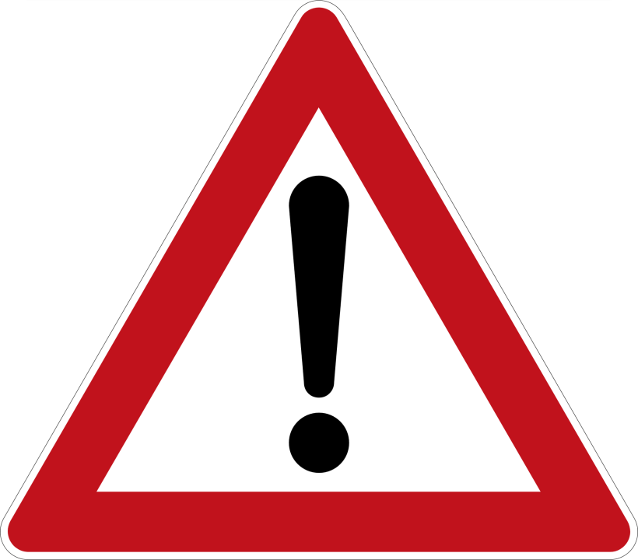
Bitte eine Alltagsmaske tragen, damit Du eingesetzt werden kannst!
Icons: Wikipedia / Freepik
(leider könnt ihr hier auf der ´Bank´
keinen Abstand nehmen.
Daher bitte Maske tragen)

